EMW 2012 - Евразийская Неделя Маркетинга! В Вене, в Москве и Екатеринбурге

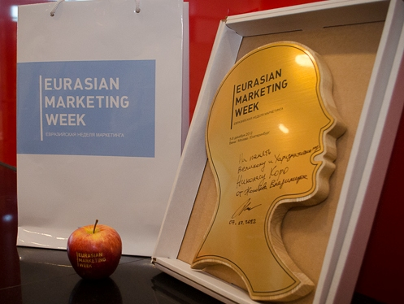
В этом году «EMW 2012 - Евразийская Неделя Маркетинга» расширила свою географию ипрошла сразу в трех городах: Вене, Москве и Екатеринбурге.

В начале декабря свой старт «EMW 2012 - Евразийская Неделя Маркетинга», впервые начала в Австрии в Вене. Состоялся мастер класс Игоря Манна совместно с Ангеликой Сэри-Фрошауэр на тему «Маркетинг для директоров», где раскрывались такие вопросы как: Какой должна быть структура маркетинга? Измерение эффективности маркетинга? Что должен делать маркетолог? Как контролировать маркетолога? Отлично проведенное время в Вене и на деловой обучающей программе.

Далее мы отправились в Москву, в конференц-зал отеля «Бородино», где проходила конференция «Интернет - маркетинг & PR». Всё началось с приветственного слова Игоря Березина, президента Гильдии маркетологов. Затем выступил партнер Томаса Гэда в России - Сергей Митрофанов. Он рассказал, о возможности продвижения своего бизнеса, через социальные сети и насколько это эффективно. Далее общался с аудиторией - директор по работе с клиентами агентства DEFA Interaktiv - Николай Охитин, он рассказал, почему бренды так любят конкурсы в социальных медиа и чем отличается конкурс от лотереи и стимулирующей промо акции. И что дальше делать с контентом. Самым харизматичным и необычным был Христо Кафтанджиев, член жюри The New York Festivals. (Болгария, София), он делился своими практическими и визуальными материалами, показывая как можно двигать свой продукт через вирусные ролики. Особенно участники выделили выступление, цифрового директора компании Saatchi&Saatchi Russia. Алекс Овечкин – который поделился о том, как через создание новостей можно продвигать бренды и делать рекламу. В завершении дня были практические кейсы от Андрей Шатров, директор по продажам WapStart и Алексей Муразанов, генеральный директор "Дарим улыбки"

Самое интересное и глобальное нас ожидало в Екатеринбурге. 7 декабря ещё одна конференция, тема: «Позиционирование. Брендинг. Маркетинг» Запомнилась участникам как масса практических и нужных знаний в области маркетинга и бренда.

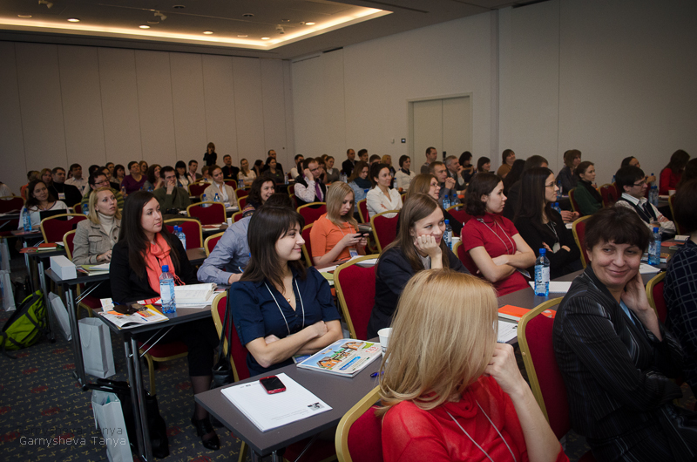

Первым спикером была Ольга Баринова - эксперт в области визуальной коммуникации и брендинга компании «3М», поделилась многообразием возможности рекламы через каналы визуальных коммуникаций.
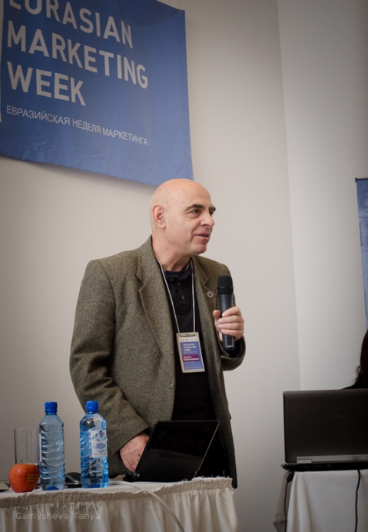

Затем был наш гость из Болгарии Христо Кафтанджиев, член жюри The New York Festivals – рассказал о том, как архетипы используются в музыке в рекламе, такие как зло, добро, ярко тускло, тени и свет.

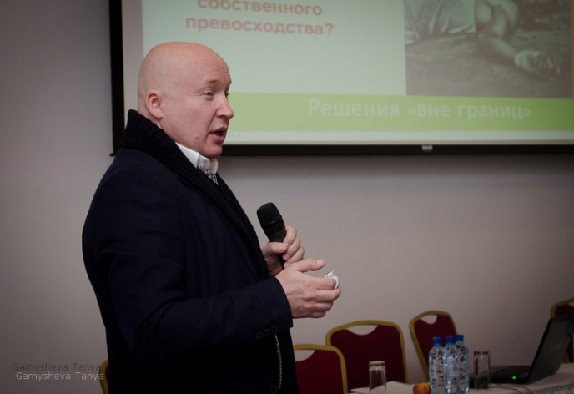

Оживил всех, - руководитель «RCB&B», со-директор «Brand Public» - Николас Коро. Он поделился ключевыми трендами марочных капиталов, и высокоточными исследованиями

– нейромаркетинг.

Это позволило слушателям понять, как влияет вкус, цвет и запах на выбор покупателя.

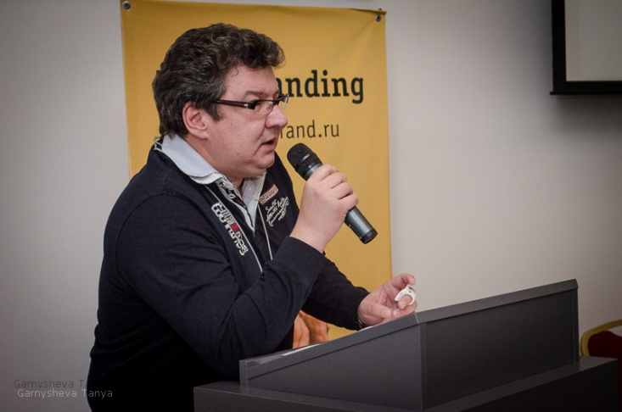

Далее выступал Андрей Иноземцев, исполнительный директор брендингового агентства Front:Design – поделившейся стратегиями в поисках истины или создание легенды и источниками конкурентного преимущества.

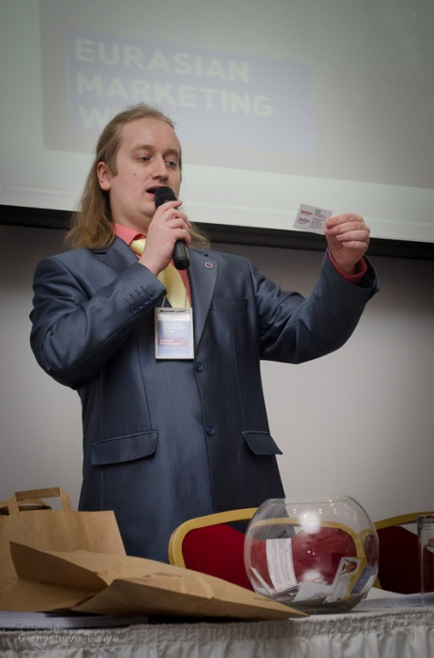

В Москве и Екатеринбурге 7 декабря, «EMW 2012 - Евразийская Неделя Маркетинга» модерировал Сергей Балакирев, директор РА «AMG», член «Гильдии Маркетологов». Так же успел, и выступить и поделился 8 заповедями аналитика. Говорили о слухах, личных предубеждениях, сексе и высшей математике.

«EMW 2012 - Евразийская Неделя Маркетинга» - завершилась очень практичным и эмоциональный мастер классом Николаса Коро. 8 часов он говорил о нейробрендинге, о создании и корректировки бренда на личных примерах и примерах участников. Каждый смог задать вопрос и получить профессиональную оценку и ответ от спикера. 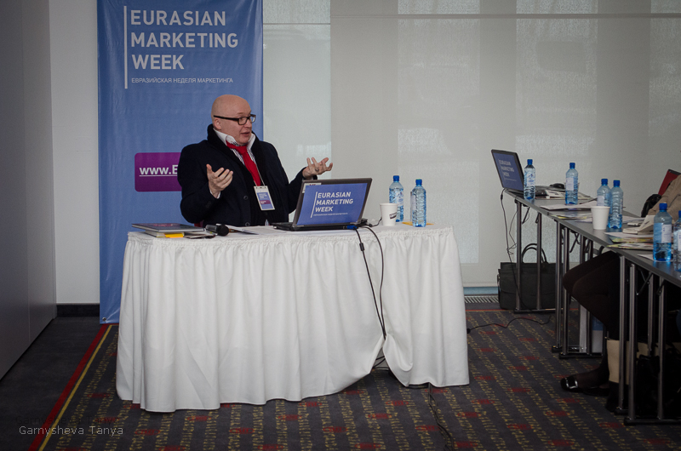

«Евразийская неделя маркетинга» за 4 дня собрала более 250 человек маркетологов, бренд-менеджеров и руководителей компаний. Перед EMW-2012 стояла задача стать источником новых и эффективных инструментов маркетинга и брендинга. На мой взгляд, мы ее выполнили», - прокомментировал руководитель проекта Владимир Жолобов.

